Only \on

작성자 : 박기빈

내용

HISTORY 3

개요 4

게임 규격 9

조작 10

플레이어 13

아이템 15

맵 17

진동 20

아트 리소스 리스트 21

충돌상황 세부 22

콘텐츠 23

연출 24

# HISTORY

2023-08-06 : 최초작성

2023-08-07 : 진동 페이지 추가, 인게임 시작 전 문구 추가, 아이템 딜레이 시간 추가, 맵 결정

2023-08-08 : 추가 내용 빨간색, 삭제 내용 ~~회색 빗금~~처리

2023-08-09 : 추가 기능 [자동 조준] 추가

2023-08-10 : 키보드조작 추가

2023-08-12 : 출동상황 세부 페이지 추가 / 맵 페이지 내용 추가

2023-08-13 : 콘텐츠 페이지 추가 (게임에 대한 내용 확인 차) / 연출 페이지 추가

2023-08-14 : 강화형 사용에 대해 설명 추가 / 피그마에 작업물 적용

아웃게임 캐릭터 선택 페이지 상세 설명

2023-08-16 : ‘캐릭터 선택’ 페이지 삭제

# 개요

* 1. 2학기 미니프로젝트 Only \on의 기획서이다
  2. 4인 로컬 멀티 게임이며 기본적으로 패드 조작을 권장하며 UI도 패드 조작에 맞춰서 제작한다
  3. 시연회 환경을 고려하여 우선순위를 설정한 제작이다

1. 순서도
   1. 게임의 흐름
   2. <https://www.figma.com/file/rLsKXGRz0VC9I6VSa3FUtk/Untitled?type=design&node-id=0%3A1&mode=design&t=mfCDkAWllA46MnMh-1>
2. 메인 메뉴 (UI컨트롤의 권한은 1P에게 있다)
   1. 게임시작
   2. 게임방법
   3. 제작
   4. 끝내기
3. ~~캐릭터 선택~~
   1. ~~해당 과정은 필수사항이 아니며, 개발 후순위로 둔다.~~
      1. ~~개발되지 못할 경우, 해당 과정은 스킵하여 바로 ‘게임 선택’ 으로 넘어간다.~~
      2. ~~개발되지 못할 경우,  
         1P – 빨강, 2P – 파랑, 3P – 초록, 4P – 노랑~~
   2. ~~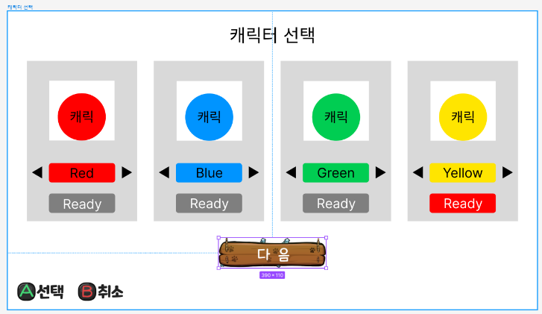1P~4P 각 플레이어가 본인의 캐릭터 색을 지정한다.~~
      1. ~~설정 없이 시작됐을 경우, 본인의 캐릭터를 찾아야 하는 과정을 생략하기 위함이다.~~
      2. ~~각 플레이어는 본인의 칸에서 UI를 컨트롤한다. 1P 기준. Red 칸에서 왼쪽, 오른쪽 방향으로 색상을 지정한 후 아래 Ready로 이동 후 A 버튼을 누르면 준비가 완료된다.  
         (완료될 시 버튼 색 빨간색으로 변경)~~
      3. ~~먼저 준비가 완료될 시 준비 완료된 색상은 다른 플레이어가 선택할 수 없게 된다.  
         (Ex. 모든 플레이어가 Red상태일 때, 1P가 Ready할 경우 2P, 3P, 4P는 Blue로 변경되며 색상 칸에서 Red가 사라진다.)~~
      4. ~~모든 플레이어가 Ready 버튼을 눌러서 빨간색이 되면 중앙 하단의 ‘다음’ 버튼으로 UI가 이동한다. 이 상태로 한 플레이어라도 A버튼을 누를 시, ‘게임 선택’으로 넘어간다.~~
         1. ~~B버튼을 누를 시 누른 플레이어는 Ready가 해제된다.~~
4. 게임 선택
   1. 게임의 맵과 규칙을 설정한다.
      1. 맵
      2. 규칙
         1. 게임 종료시점 (목표 금액 10,000,000 단위로 조정 가능. 최저 20,000,000 최대 1,000,000,000)
         2. 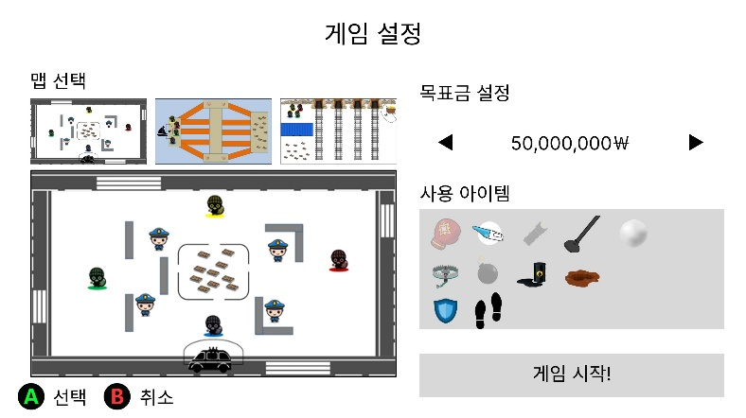사용할 아이템 on/off (off 시 흑백처리)
   2. 게임 시작 시 인게임으로 넘어간다.
5. 인게임
   1. 시간이 멈춘 상태로 “준비됐나요?” 2초 후 “시작!”과 함께 게임이 시작된다.

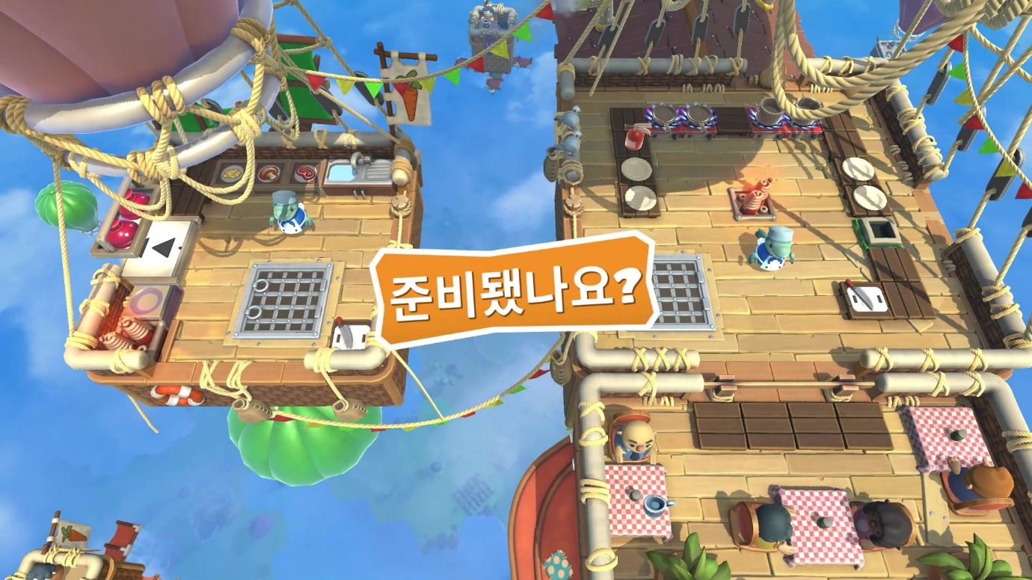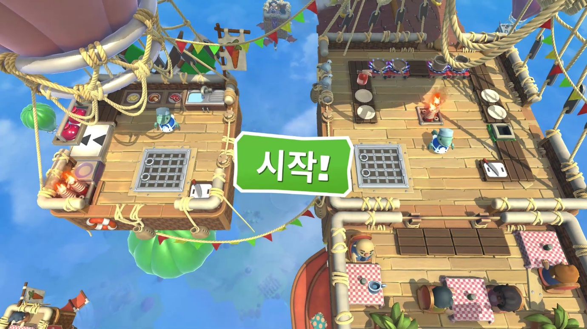

1. 게임 종료
   1. 목표 금액을 달성한 플레이어가 있을 경우 즉시 게임 종료되고 결과 화면으로 넘어간다.
2. 결과 화면
   1. 플레이어의 등수, 플레이어의 아이템 사용 횟수, 모은 금액이 표시된다.
   2. 새 게임 / 메인메뉴 버튼이 있다.
      1. 새 게임 시 게임 선택 화면으로 넘어간다.
      2. 메인메뉴 시 메인메뉴로 넘어간다.

# 게임 규격

해상도 : 1920 x 1080 (FHD)

캐릭터 : 80 x 110

아이템박스 : 80 x 80

아이템 아이콘 : 100 x 100

# 조작

1. 이동 (수치변경 가능해야 함)
   1. L스틱 기울임 정도와 방향에 따라 이동한다.
      1. 기울임 정도에 따라 이동속도의 차이
      2. 기울임 방향에 따른 이동방향 (각지지 않은 부드러운 움직임 구현)
      3. 플레이어 간의 충돌 판정은 없다.
2. 조준
   1. R스틱이 기울여진 방향으로 캐릭터가 바라본다.
      1. 오른쪽으로 이동중 R스틱 왼쪽으로 기울이면 캐릭터는 왼쪽을 바라본 상태로 오른쪽으로 뒷걸음.
   2. R스틱이 기울여진 방향으로 조준선 출력.
   3. R스틱이 기울여진 방향으로 투척형 아이템 스프라이트 출력 (엔터 더 건전 예시 참조)
3. 아이템(투척형)
   1. 캐릭터가 바라보고 있는 방향으로 아이템을 사용한다.
4. 아이템(설치형)
   1. 캐릭터가 있는 자리에 아이템을 설치한다.
5. 아이템(강화형)
   1. 사용한 캐릭터에게 즉시 효과를 적용한다.
6. 메뉴(일시정지)
   1. 누르는 즉시 게임이 멈추고 메뉴 팝업이 나타난다.
7. 자동조준
   1. R3버튼을 Push하는 것으로 자동 조준 기능을 on / off한다.
   2. On
      1. 항상 다른 플레이어를 조준한 상태로 움직인다.
      2. 기본값은 1P -> 2P / 2P -> 3P / 3P -> 4P / 4P -> 1P
      3. LB / RB 버튼을 Push할 시 자동조준 대상을 변경한다
      4. 조준선이 항상 자동조준 대상 방향으로 고정(유도가 아님!!)
      5. 대상변경 식
         1. LB – 왼쪽 / RB – 오른쪽

|  |  |  |  |
| --- | --- | --- | --- |
| 플레이어 | 1P | | |
| 조준 대상 | 2P(기본) | 3P | 4P |
| 플레이어 | 2P | | |
| 조준 대상 | 3P(기본) | 4P | 1P |
| 플레이어 | 3P | | |
| 조준 대상 | 4P(기본) | 1P | 2P |
| 플레이어 | 4P | | |
| 조준 대상 | 1P(기본) | 2P | 3P |

* + - 1. 예시) 1P가 자동조준 On할 시 2P를 자동 조준한다  
         LB를 1회 누를 시 4P를 조준  
         RB를 1회 누를 시 3P를 조준한다.

1. 키보드 조작
   1. 추가적으로 1P는 키보드를 사용해서 조작할 수 있도록 한다.
      1. 이동 : WASD
      2. 조준 : 마우스
      3. 투척형 : 마우스 좌 클릭
      4. 설치형 : 마우스 우 클릭
      5. 강화형 : 스페이스 바
      6. 메뉴 : ESC

# 플레이어

1. Idle
   1. 온전한 이동속도.
   2. 돈뭉치 위를 지나갈 경우 자동으로 돈뭉치를 소유하게 된다.
2. 돈 보유
   1. 돈뭉치를 하나 이상 보유중인 상태. 공격받을 시 돈뭉치 하나를 공격받은 플레이어 주변 랜덤위치에 드롭한다. (범위의 최소값과 최대값은 변동할 수 있도록 한다.)
   2. 보유한 돈뭉치 하나 당 5% 이동속도 감소가 적용된다.
   3. 돈뭉치는 최대 10개까지 보유할 수 있다.
      1. 10개를 보유중일 때에는 돈뭉치를 지나가도 반응이 없다.
      2. 1~9개 보유중일 때에는 여전히 돈뭉치 위를 지나갈 때 자동으로 돈뭉치를 획득한다.
   4. 가지고 있는 돈의 양에 따라 플레이어의 돈자루가 부풀어오른다. (애니메이션 처리 2가지 경우의 수)
      1. 아트 리소스 2개 -> 미보유 / 보유(프로그래밍으로 사이즈 조절)
      2. 아트 리소스 4개 -> 0 / 1~3 / 4~7 / 8~10
3. 체력
   1. 플레이어에게는 5의 체력이 있다.
   2. 체력이 0이 될 경우 기절 상태로 돌입한다.
   3. 체력이 5 미만인 상태로 2초간 데미지를 입지 않을 경우 회복 상태로 돌입한다.
4. 기절
   1. 5초간 아무런 행동을 할 수 없다.
   2. 5초의 지속시간 후 즉시 체력이 최대로 회복된다.
   3. 기절 지속시간 동안 공격을 받아도 넉백되지 않는다.
   4. 지속시간 동안 공격받아도 돈뭉치를 드롭한다.
5. 회복
   1. 1초당 1의 체력을 회복한다.

# 아이템

1. 아이템
   1. 아이템에는 3가지 유형(투척, 설치, 강화)이 있다.
   2. 각 유형별 아이템은 별개로 보관, 사용이 가능하다.
      1. UI 예시
   3. 모든 아이템은 사용 후 0.5초, 아이템을 사용할 수 없는 딜레이 시간이 있다.

③

1. 투척형 (본인이 사용한 아이템에도 영향을 받음)
   1. ~~사용하는 플레이어의 콜라이더의 경계선에서 생성되어 지정 방향으로 투척됨~~.
      1. ~~이유) 본인도 본인의 아이템에 피해를 입기 때문~~
   2. 사용한 플레이어의 위치에서부터 투척
   3. 투척형 아이템은 획득 시, 인게임 캐릭터에게 스프라이트가 붙는다. (그 외 설치형, 강화형 아이템은 해당하지 않는다.)
      1. ~~예시) 엔터 더 건전 (움직임+아이템 레퍼런스.gif 참조)~~
      2. 예시) 탕탕특공대의 화살표 (가능할 시 화살표 대신 투척형 아이템의 스프라이트를 사용)
2. 설치형 (본인이 사용한 아이템에도 영향을 받음)
   1. 사용한 플레이어의 위치에 설치됨.
   2. 설치 직후 1초간은 효과가 발휘되지 않음.
      1. 이유) 본인도 본인의 아이템에 피해를 입기 때문
      2. 제자리에서 설치 후 1초간 가만히 있으면 본인도 영향을 받음
3. 강화형
   1. 사용하면 즉시 UI상에서 사라지고 효과가 적용된다.
      1. 새로운 강화형 아이템을 획득 & 사용이 가능하다.
   2. 한 번에 한 가지의 강화만 적용 받음.
      1. 예) 이동속도 아이템을 사용 직후 방패 아이템을 사용한다면 이동속도는 즉시 원상복귀, 방패가 사용된다.
4. 아이템 박스
   1. 아이템 박스의 종류는 아이템의 종류와 같다
      1. 투척형 (파란색 아이템 박스)
      2. 설치형 (초록색 아이템 박스)
      3. 강화형 (빨간색 아이템 박스)
      4. 이유) xbox 컨트롤러의 버튼 배치 UI의 배치를 일치시킨 후 버튼 색과 박스의 색을 일치시켜서 직관성을 확보하기 위함이다. A버튼 – 초록색, B버튼 – 빨간색

# 맵

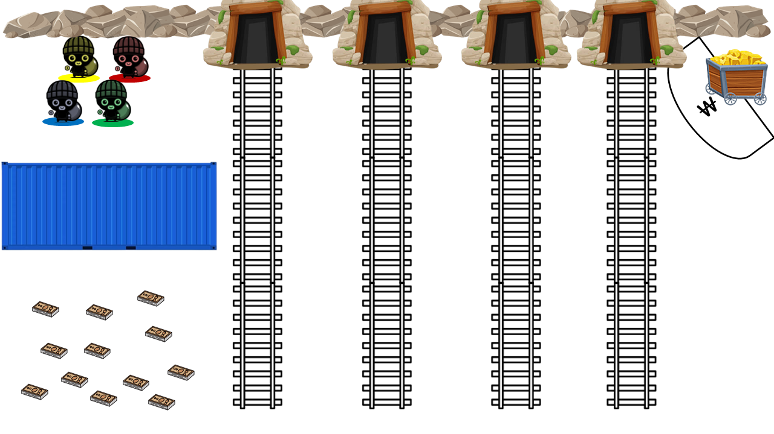

③

③

③

③

②

* 1. 돈 생성 구간
     1. 돈은 생성 구간 내의 랜덤 위치에 10개가 **채워지도록** 생성된다.
        1. 주기
           1. 게임 시작 시
           2. 인게임에 돈이 하나도 없는 경우.  
              (맵 상, 플레이어가 보유 중인 것 모두 포함)
           3. 10개 중 하나라도 유저가 획득하고 20초 후.  
              (시간 조정이 가능해야 한다)
        2. 예외
           1. 10개가 채워지도록 생성될 때, 겹치는 돈이 있지 않도록 생성된다.
           2. 드롭된 돈과 겹쳐지도록 생성되는 것은 허용.
           3. 돈 생성 구간에 드롭된 돈은 ‘채워진 돈’으로 인식되지 않는다.  
               EX) 생성 구간에 드롭된 돈만 5개 있어도 10개가 채워진다.
  2. 운반 지점
  3. 기찻길 - 기차(방해 오브젝트)가 지나가는 길
     1. ~~기차~~
        1. **~~움직이는~~** ~~기차의 앞면과 충돌 시 돈을 반액 드롭한 후 시작 지점으로 날아간다 (홀수 보유 시 -1의 반)  
           Ex) 6개 보유 시 3개 드롭  
           5개 보유 시 2개 드롭  
           1개 보유 시 1개 드롭  
           (드롭은 매우 필수사항은 아니므로 시간이 오래걸린다면 빼거나 드롭량 조정 의향 있습니다.)~~
        2. ~~정지되어 있을 때 기차의 앞면은 벽과 같다.~~
        3. ~~기차의 옆면과 뒷면은 벽과 같다. (드롭이나 날아가지 않음)~~
     2. ~~기차 주기 (수정이 가능하도록 한다)~~
        1. ~~30초 주기로 등장한다~~
     3. ~~기차 패턴(동일한 확률로 등장)~~
        1. ~~기찻길 따라 맵의 끝에서 등장하며 끝까지 지나간다.~~
        2. ~~맵의 끝에서 등장하여 중간에 멈추고 10초후 다시 지나간다. (멈추는 지점은 추후 이미지로 표시)~~
  4. 아이템
     1. 생성구간
        1. 3가지 타입별로 생성되는 구간이 존재한다.
     2. 생성주기
        1. 공통
           1. 종류마다 플레이어 현재 등수에 따른 아이템 등장 확률이 있다.
           2. 생성 범위 내의 랜덤으로 생성되나, 겹치지 않아야 한다.
        2. 투척형
           1. 투척형 생성범위 내에 최대 4개 존재한다
           2. 플레이어가 획득할 때마다 10초 후 다시 생성범위 내 랜덤 위치에 생성된다.
        3. 설치형
           1. 설치형 생성 범위 내에 최대 3개 존재한다.
           2. 플레이어가 획득할 때마다 15초 후 다시 생성 범위 내 랜덤 위치에 생성된다.
        4. 강화형
           1. 강화형 생성 범위 내에 최대 3개 존재한다.
           2. 플레이어가 획득할 때마다 15초 후 다시 생성 범위 내 랜덤 위치에 생성된다.

# 진동

* 일반 진동
  + 인게임
    - “준비됐나요?” “시작!” 마다
    - 아이템에 피격 시
    - 게임 종료 시
* 임펄스 트리거
  + 인게임
    - 투척형 아이템 사용 시

# 아트 리소스 리스트

* + - 1. 캐릭터 (4방향) (매듭까지 작업)
         1. 서 있는 상태 (애니메이션 X)
         2. 걷기 ~~(4)~~(8)
         3. 던지기 (주먹질과 비슷한 느낌) (4)
         4. 기절 (4)
      2. 돈보따리 (4방향)
         1. 캐릭터에 붙어있는 돈보따리.
      3. 아이템
         1. 아이콘
         2. 인게임 애니메이션
      4. 배경
      5. ~~컷씬?~~

# 충돌상황 세부

1. 돈과 플레이어
   * + - 1. 바닥에 놓인 돈과 플레이어가 닿는 순간 충돌
         2. 운반지점에 플레이어의 콜라이더 전체가 들어갈 시, 점수로 전환
       1. 플레이어와 기차
          1. 플레이어와 닿는 순간 충돌
       2. 아이템
          1. 투척형  
             닿을 시 충돌
          2. 설치형

덫/함정/오일  
플레이어의 하체에 설치형 감지 콜라이더 추가. 해당 콜라이더에 접촉 시.

폭탄  
폭탄이 터질 때, 폭발 반경에 플레이어 콜라이더가 겹쳐있을 경우. (조금이라도)

# 콘텐츠

1. 메인 콘텐츠 (목적)
   1. 생성된 돈을 획득하여, 운반지점으로 가져가면 해당 플레이어의 돈으로 저장된다. (점수) (상단 막대 UI로 표시)
   2. 사전에 설정한 목표 금액을 **먼저** 달성한 플레이어가 승자가 되며 즉시 게임이 종료된다.
      1. 제한시간은 고려하고 있지 않지만, 게임이 쉽게 끝나지 않을 상황이 벌어진다면 5분의 제한시간을 두도록 한다.  
         (수정 가능해야 합니다)
      2. 제한시간 안에 승부가 나지 않을 경우 무승부로 한다.  
         (꼴찌 플레이어가 제한시간에 임박해서 게임을 포기하지 않도록 하기 위해)
   3. 기본 목표 금액은 30,000,000원으로 하고 추후 사전 설정 기능은 후순위로 둔다.
   4. 생성되는 돈뭉치 하나 당 1,000,000원이다.
2. 메인 콘텐츠 (수단)
   1. 4명의 플레이어는 실시간으로 동시에 움직인다.
   2. 돈을 운반하는 것을 실시간으로 아이템을 활용하여 방해하는 것이 게임의 재미요소이다.

# 연출

1. 게임 종료 임박
   1. 플레이어가 게임을 끝낼 수 있을 만큼의 돈을 보유중이라면 해당 플레이어에 후광 효과를 추가한다. **(모든 플레이어의 주목을 한 눈에 받게 하기 위함이다.)**
      1. 공격을 받아 돈을 떨어뜨려, 끝낼 만큼의 돈을 보유하지 못하게 되면 후광 효과가 즉시 사라진다.
      2. 후광 효과와 함께 화면 중앙에 “빨강 플레이어가 승리 직전입니다” 텍스트를 출력할지 말지…
2. 게임 종료(승자 있음)
   1. 승자가 결정되면 시간을 1/4로 줄인 후 카메라를 승자 플레이어에게 2초에 걸쳐 줌 인. (시간 멈춰도 됩니다)
   2. 화면 중앙에 “게임 종료!” 텍스트 출력
3. 게임 종료(승자 없음) **(제한 시간이 있을 경우)**
   1. 제한 시간이 종료되었을 경우. 승자 있을 때와 같은 시간 효과를 주고 (1/4 or 멈춤) 카메라는 그대로 둠
   2. 화면 중앙에 “게임 종료!” 텍스트 출력

# 기차 패턴 및 주기

1. 개요
   1. 기차는 세 레인에서 등장한다.
   2. 각 레인의 등장 시기가 되면 정해진 5종류의 기차 중 한가지가 지정된 3가지 패턴 중 한가지 패턴으로 움직인다.
   3. 각 레인 당 등장하는 패턴이 정해져 있다.
   4. 기차의 이동방향
      1. 1번레인 하->상
      2. 2번레인 하->상
      3. 3번레인 상->하
2. 기차의 구성

|  |  |
| --- | --- |
| 요소 | 약칭 |
| 머리 칸 | A |
| 석탄 칸 | B |
| 금화 칸 | C |
| 아이템 칸 | D |

|  |  |
| --- | --- |
| 기차 번호 | 구성 |
| 1 | A-B-C |
| 2 | A-B-B |
| 3 | A-B-D |
| 4 | A-B-C-B |
| 5 | A-B-B-B-B |

1. 순서도

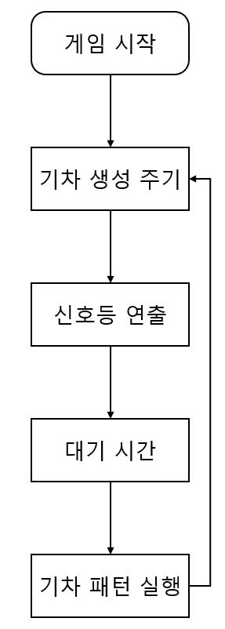

1. 첫 등장 시기
   1. 1번 레인 – 게임 시작 10초 ~ 20초 랜덤
   2. 2번 레인 – 게임 시작 30초 ~ 40초 랜덤
   3. 3번 레인 – 게임 시작 20초 ~ 30초 랜덤
2. 첫 등장 이후 등장 주기
   1. 모든 레인 – 20~40초 랜덤
3. 신호등 연출
   1. 기차 등장 주기의 시간이 지나면 신호등 연출이 출력된다.
   2. 신호등 애니메이션과 함께 사운드 5초간 출력
   3. 이후 3~7초의 대기시간 후에 기차 패턴을 실행한다.
4. 기차 패턴
   1. 1~5의 기차가 아래 세가지 패턴
   2. 기차가 멈추지 않고 지나간다. (속도 600~1000 랜덤)
   3. 기차가 멈추지 않고 지나간다. (속도 300)
   4. 기차가 y(370) 위치에서 5~12초의 시간 정지한 후 다시 끝까지 지나간다. (속도 250)
5. 충돌
   1. **움직이는** 기차의 앞면에 닿을 시 즉시 기절상태로 만들고, 자리에 돈을 드롭한 후 2초에 걸쳐 시작지점으로 되돌아간다.
      1. **움직이는** 기차의 앞면과 충돌 시 돈을 반액 드롭한 후 시작 지점으로 날아간다 (홀수 보유 시 -1의 반)  
         Ex) 6개 보유 시 3개 드롭  
         5개 보유 시 2개 드롭  
         1개 보유 시 1개 드롭
   2. 옆면과 뒷면은 벽과 같이 작용.
      1. (닿았을 때 진동 느낌이 괜찮았음 좀 약한 진동 주는 것도 괜찮을 듯)
      2. (**움직이는** 옆면에 닿을 시 튕겨나가는 것도 가능하면 좋을 듯) – 매우매우 후순위
   3. 플레이어가 기절 상태라도 충돌한다.
      1. 이미 기절상태에서 충돌할 시, 기절상태 지속시간을 리셋하고 드롭, 날아감 모두 일반과 같게 처리한다.
   4. ~~기차 별 추가 기믹~~
      1. ~~금화 칸이 지나갈 때 돈 오브젝트를 생성하면서 지나간다.~~
         1. ~~생성된 칸에서부터 가로150px 범위 내 랜덤 위치로 튕겨져 나오듯 떨어진다.~~
      2. ~~아이템 칸이 지나갈 때 아이템 오브젝트를 생성하면서 지나간다.~~
         1. ~~생성된 칸에서부터 가로150px 범위 내 랜덤 위치로 튕겨져 나오듯 떨어진다.~~
6. 레인 별 차이점
   1. 레인마다 등장 패턴의 차이가

이어서 작성할 예정